Mardi 21 janvier 2025 CM1/CM2

CM 17 M

Tuesday 21st january

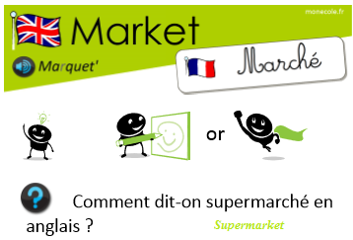

8h45 : Accueil

Appel, appel cantine, mot du jour : un incendie

8h50 : Anglais Rituel

La devise du Royaume-Uni est la livre sterling (£ / GBP). Il y a 100 pence (p) dans une livre (£)

**British money**

**Coins**: **Bank notes :**

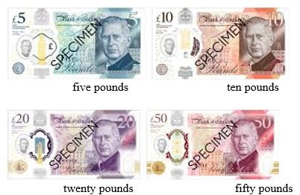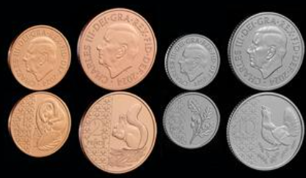

one penny two pence five pence ten pence

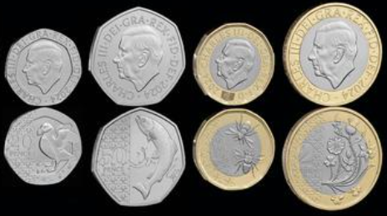

twenty pence fifty pence one pound two pounds

8h55 : Problème flash

CM1 : Charlotte pèse 49,5 kg, Sandrine pèse 52 kg. Quelle est leur différence de poids ? **52 – 49,5 = 2,5. La différence de poids est de 2,5 kg.**

CM2 : Marlène va faire des courses. Elle part avec 20 € et revient avec 2,50 €. Combien a-t-elle dépensé ? **20 – 2,5 = 17,5. Elle a dépensé 17,5 €.**

9h00 : Opérations

CM1 : 658 + 8 + 32 = **698**

15 248 : 32 = **476 (reste 16)**

CM2 : 3 214 x 123 = **395 322**

147 x 21,2 = **3 116,4**

9h05 : Calcul mental CM1

Obj : Estimation du résultat d’une addition Leçon CM2

Echauffement : Complète les pyramides.

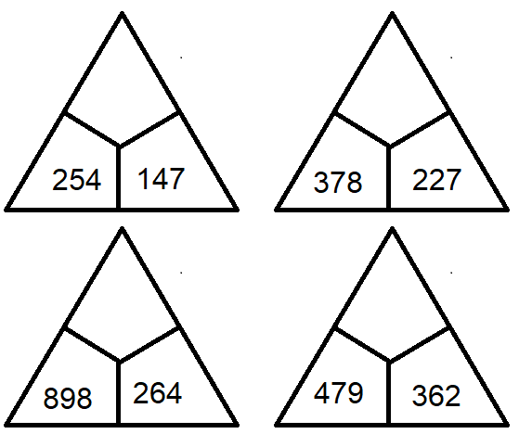

**120**

**640**

**150**

**100**

Calcul automatisé :

Donne le résultat approché pour chacune des additions :

814 + 18 🡺 **830** 757 + 261 🡺 **1 020** 468 + 142 🡺 **610** 686 + 291 🡺 **980**

977 + 314 🡺 **1 290** 142 + 138 🡺 **280** 874 + 71 🡺 **940** 614 + 121 🡺 **730**

241 + 142 🡺 **380** 188 + 48 🡺 **240** 443 + 26 🡺 **470** 276 + 172 🡺 **450**

622 + 27 🡺 **650** 811 + 101 🡺 **910** 253 + 51 🡺 **300** 732 + 238 🡺 **970**

668 + 162 🡺 **830** 423 + 212 🡺 **630**  756 + 47 🡺 **810** 147 + 134 🡺 **280**

Problème : En voulant ranger les verres après une cérémonie, le serveur casse 63 verres, il en reste 257. Donne le résultat approché du nombre de verres qu’il y avait avant la casse.

**🡺 Environ 320 verres.**

Calcul réfléchi : Comptes mystérieux

Quel calcul donne un résultat compris entre 150 et 200 ?

56 + 128 ou 96 + 28 ou 106 + 128

Quel calcul donne un résultat supérieur à 500 ?

46 + 278 ou 403 + 179 ou 96 + 397

Problème : Monsieur Marlou fait le plein de sa voiture. Il rajoute 58 litres. Il en restait 17 litres. Donne le résultat approché du nombre de litres que peut contenir le réservoir.

🡺 **Environ 80 litres.**

Clap : Donne le résultat approché pour chacune des additions : 648 + 151, 472 + 84, 623 + 31, 873 + 64, 447 + 68 🡺 **800, 550, 650, 930, 520**

9h05 : Calcul mental CM2

Obj : Diviser de 1 à 10 Leçon CM4

Echauffement : Retrouve les divisions cachées.

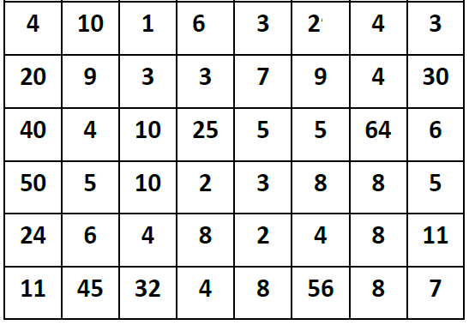

Calcul automatisé :

8 : 2 = **4** 54 : 6 = **9** **3** = 12 : 4 **1** = 8 : 8

**2** = 10 : 5 42 : 6 = **7** 40 : 5 = **8** **8** = 72 : 9

30 : 5 = **6** **9** = 18 : 2 30 : 3 = **10** 15 : 5 = **3**

**1** = 6 : 6 24 : 4 = **6** 48 : 8 = **6** 54 : 9 = **6**

20 : 4 = **5** 32 : 8 = **4** 4 : 1 = **4** 48 : 6 = **8**

Problème : Michelle est en train de préparer des boîtes de livres. Elle doit placer 25 livres dans les boîtes. Si une boîte peut contenir 5 livres, de combien de boîtes a-t-elle besoin ?

**Elle a besoin de 5 boîtes.**

Calcul réfléchi : Compte mystérieux

🡺 Je pense à un nombre. Je le divise par 6 et j’ajoute 5. Je trouve 11. A quel nombre ai-je pensé ? (**36** : 6) + 5 = 11

🡺 Par quoi diviser 72 pour trouver 8 : **9**

Problème : Pour la fête d’Halloween, Diane est responsable d’acheter 54 jus. Les jus se vendent en paquets de 6. Combien de paquets doit-elle acheter ?

**Elle doit acheter 9 paquets.**

Clap : 48 : 8, 32 : 4, 72 : 9, 63 : 7, 24 : 6 🡺 **6, 8, 8, 9, 4**

9h20 : Calcul en ligne CM2

Leçon CL4

Décomposition en passant par les diviseurs des nombres d’usage courant.

Exemple : **92 : 4** = (**60 + 32**) : 4

= (60 : 4) + (32 : 4)

= 15 + 8 = 23

9h20 : Calcul en ligne CM1

Leçon CL5

Fais les additions simples de fraction

Exemple : 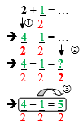

1 + 1 = **4**

3 **3**

………………………………..

……………………………….

……………………………….

57 : 3 =

**(30 + 27) : 3 = 10 + 9 = 19**

3 + 2 = **7**

2 **2**

65 : 5 = **(50 + 15) : 5 = 10 + 3 = 13**

117 : 9 = **(90 + 27) : 9**

**= 10 + 3 = 13**

1 + 3 = **16**

5 **5**

72 : 6 = **(60 + 12) : 6 = 10 + 2 = 12**

2 + 1 = **9**

4 **4**

84 : 7 = **(70 + 14) : 7 = 10 + 2 = 12**

2 + 3 = **11**

4 **4**

9h25 : Ecrire un nombre

Ecrire en nombre 2 centaines de millions, 5 dizaines de milliers et 25 unités ; 56 dizaines de millions ; 123 005 006

9h25 : Ecrire un nombre

Ecrire en nombre 59 dizaines de milliers ; 458 centaines, 32 centièmes ; 5 215 895 642

9h30 : Compréhension rapide Cycle 3 n°16

Obj : Retrouver les informations implicites (effet)

CM1 : Le plus impressionnant a été cette détonation sèche au plein milieu de la nuit. Ni le vent violent qui a précédé pendant de longues minutes, ni la pluie continue, et le noir persistant qui ont suivi ne m’ont fait aussi peur. Ce rugissement inquiétant sorti des entrailles de la terre ou peut-être du fin fond de l’espace m’a fait craindre le pire. Heureusement, seul le quartier de l’église a été touché. La foudre s’est abattue sur le vieux coq du clocher et sur le transformateur situé à côté de l’église. Quel a été l’effet de cette détonation ?

**Plus de courant**

CM2 : Miaou est un adorable petit chat tigré. Mais, à un an et demi, il fait le désespoir de son maître, M. Pintard : en effet, celui-ci le trouve trop petit. Il était très orgueilleux, et voulait un chat à sa mesure. Ne le voyant pas se développer, il décida un jour de le mettre dans un panier et d’aller voir le vétérinaire. Ce dernier lui proposa de donner à Miaou des fortifiants. Mais, gourmand, le chat s’empressa d’avaler toute la boîte. Le lendemain, Miaou se réveilla complètement transformé. Quel effet ont eu les médicaments ?

**Le chat doit être très énervé ou malade après avoir avalé une boîte de fortifiant.**

9h35 : Apprendre à écrire des mots courants/des mots invariables CM1/CM2

CM1 : le milieu, le manteau, un lutin, le chéri, un traitement /souvent, peut-être

CM2 : le rouleau, souffrir, rond, un atelier, poser/peu, souvent

9h40 : Conjugaison

Correction CM1

|  |  |  |  |  |
| --- | --- | --- | --- | --- |
| Présent | IL | NOUS | VOUS | ELLES |
| Avoir | A | Avons | Avez | Ont |
| Aller | Va | Allons | Allez | Vont |
| Etre | Est | Sommes | Etes | Sont |
| Jouer | Joue | Jouons | Jouez | Jouent |
| Bâtir | Bâtit | Bâtissons | Bâtissez | Bâtissent |
| Joindre | Joint | Joignons | Joignez | Joignent |
| Vouloir | Veut | Voulons | Voulez | Veulent |
| Ecrire | Ecrit | Ecrivons | Ecrivez | Ecrivent |

Correction CM2

|  |  |  |  |  |
| --- | --- | --- | --- | --- |
| NOUS | Présent | Futur simple | Futur proche | Imparfait |
| Avoir | Avons | Aurons | Allons avoir | Avions |
| Aller | Allons | Irons | Allons aller | Allions |
| Etre | Sommes | Serons | Allons être | Etions |
| Manger | Mangeons | Mangerons | Allons manger | Mangions |
| Vomir | Vomissons | Vomirons | Allons vomir | Vomissions |
| Joindre | Joignons | Joindrons | Allons joindre | Joignions |

9h45 : Littérature

Les mange-forêts chapitres 4 et 5

10h15 : Poésie sur deux semaines 10h15 : Poésie sur deux semaines

Obj : Dire la poésie n°8 Obj : Dire la poésie n°8

Interrogation des volontaires

10h30 : RECREATION

10h45 : Mathématiques

Obj : Savoir ce que sont les fractions égales, comparaison de fractions

Compagnon Maths

Exercices 5,6,7,8 p 51, 12,13 p 52, plus 1,2

Leçon N8 suite

10h45 : Mathématiques

Obj : Connaître les fonctions numériques/Lire un graphique

Compagnon Maths

Exercices plus 4,5,6

Leçons N13/P3 suite

11h05 : Littérature, écriture Evaluation

Obj : Copie

CM1 : p63 (La balle aux mots)

CM2 : p30 (La balle aux mots)

11h15 : Littérature, écriture

Obj : Ecrire une nouvelle policière

Savoir écrire une histoire policière : Ecrire une histoire policière en neuf étapes. Cette écriture se fera sur toute la période 3 en groupe de 4.

Leçon EE7

11h45 : REPAS

13h30 : Fluence première lecture et questions de compréhension.

13h35 : Lecture rapide CM1/CM2

Que va-t-il arriver à notre monstre ? : Choisir la fin et le bon résumé correspondant à une histoire.

Lis les trois fins possibles pour cette histoire puis trouve le titre de l’histoire en fonction de la fin choisie.

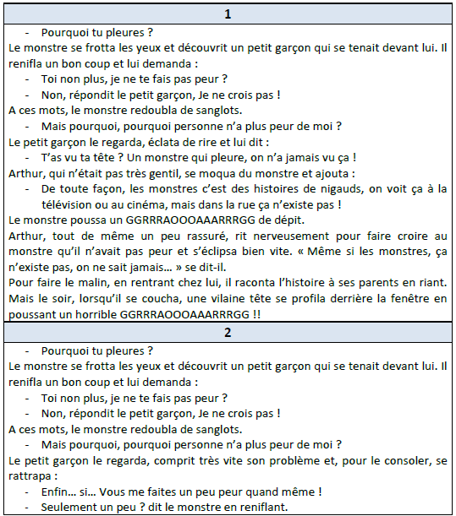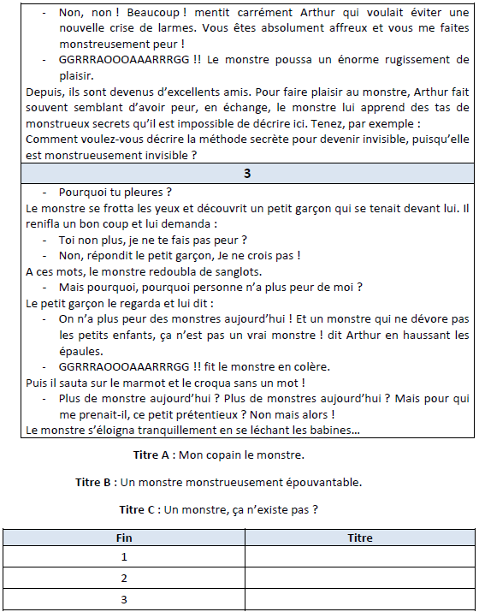

**C**

**A**

**B**

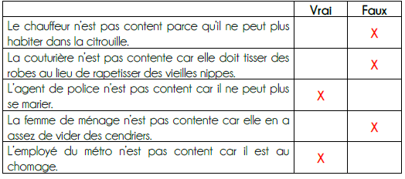

Drôles de transformations ! : Répondre à un QCM de compréhension et de

mémoire sur un texte déjà lu auparavant.

Relis le texte « La sorcière et le commissaire » (Voir Mardi semaine 15).

Les personnages de cette histoire ne sont pas très contents de retrouver leur

forme humaine. Sans revenir au texte, indique si les raisons qui suivent sont

exactes ou pas.

13h40 : Je lis, je comprends CM1/CM2

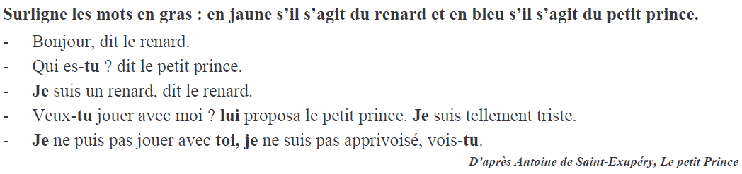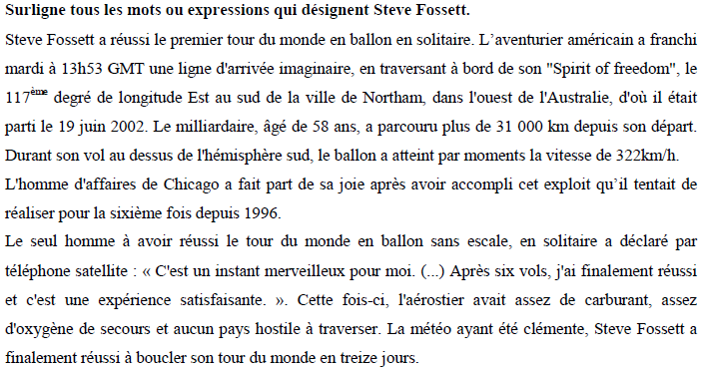

13h45 : Grammaire

Obj : Savoir utiliser ses acquis

Evaluation G9

13h45 : Grammaire

Obj : Savoir utiliser ses acquis

Evaluation G9/G11

14h20 : Ecriture des devoirs

Pour mardi 28 janvier :

Conjugaison : Evaluation tableau de conjugaison (CM1/CM2)

Sciences : Apprendre S24 (CM1/CM2)

Lire les Mange-Forêts chapitres 6 et 7

Pour jeudi 23 janvier :

Mathématiques : N8 (CM1) et N13/P3 (CM2)

Mathématiques : Facultatif : Exercices 9,10,11 p 51, plus 3,4 (CM1)

Facultatif : Exercice plus 7 (CM2)

14h30 : Sciences

S24 voir séance 2 : L’énergie autour de nous.

15h30 : RECREATION

15h45 : E.P.S

Jeu collectif au choix